Ruskea kastike

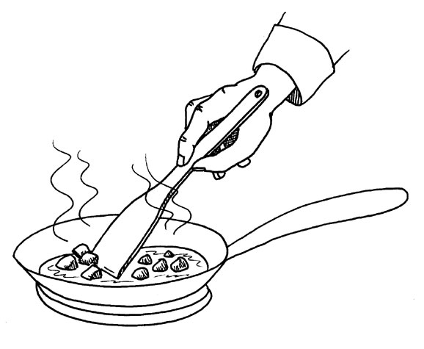

2 rkl juoksevaa margariinia
4 rkl vehnäjauhoja
½ l vettä
1 tl suolaa
1 tl paprikajauhetta

1. Mittaa valmiiksi ½ l vettä.

2. Mittaa paistinpannulle 2 rkl juoksevaa margariinia.

3. Lisää paistinpannulle 4 rkl vehnäjauhoja.

4. Ruskista jauho-margariiniseosta hyvin sekoittaen kunnes se on kauniin ruskeaa. (Pannu ei saa olla liian kuuma, etteivät jauhot ruskistu epätasaisesti.)

5. Kun jauhot ovat ruskeita, nosta pannu pois levyltä ja anna pannun jäähtyä hieman.

6. Kaada puolet vedestä pannulle.

7. Sekoita kastiketta kunnes se on tasaisesti saonnut.

8. Lisää loput nesteestä. Sekoita.

9. Hauduta kastiketta vielä noin 10 minuuttia. Sekoita välillä.
Lisää 1 tl suolaa ja 1 tl paprikajauhetta. Tarkista maku.
Varaa raaka-aineet
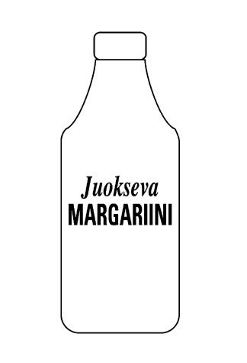  Juokseva margariini | 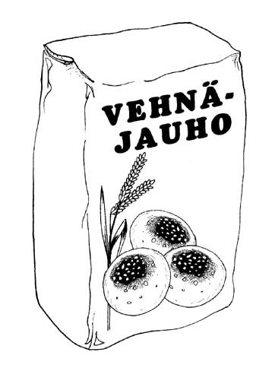  Vehnäjauho | 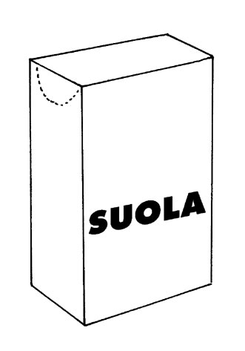  Suola
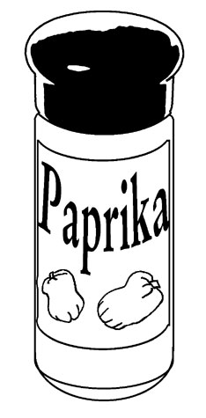

Paprikajauhe

Varaa työvälineet
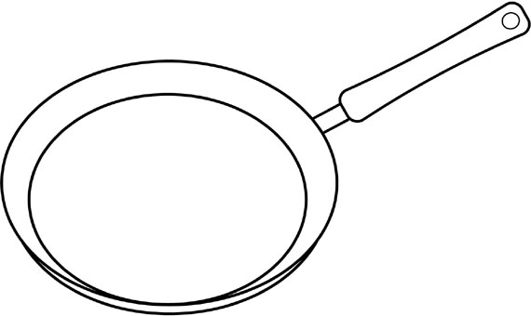  Paistinpannu | 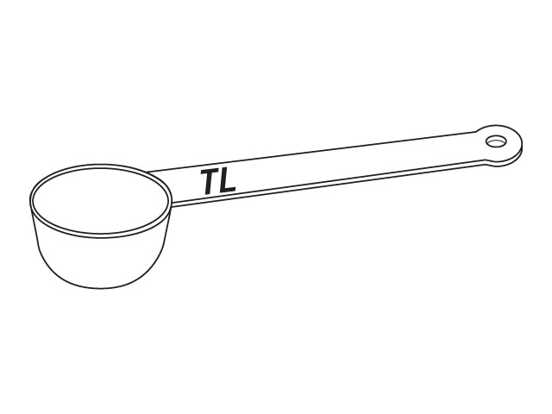  Tl | 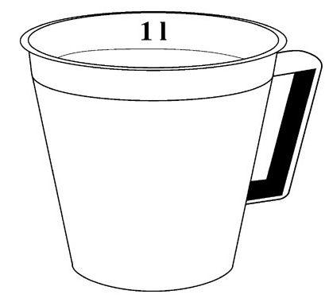  Teräsmitta
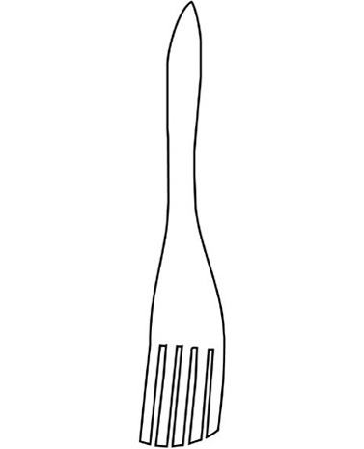

Puuhaarukka

Mittaa teräsmittaan valmiiksi ½ l vettä. 1.
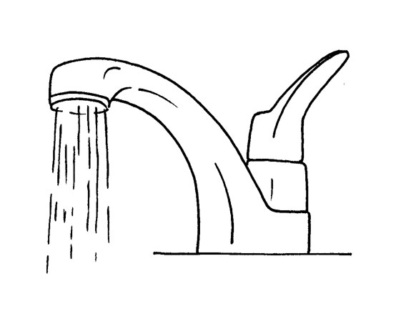
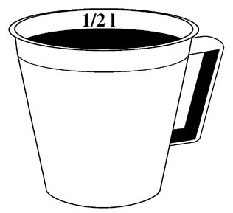

Mittaa paistinpannulle 2 rkl juoksevaa margariinia. 2.
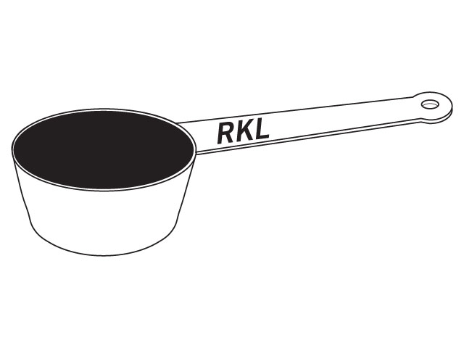

Mittaa paistinpannulle 4 rkl vehnäjauhoja. 3.

Ruskista jauho-margariiniseosta, kunnes jauhot ovat kauniin ruskeita.
Säädä levyn teho neloselle. 4.
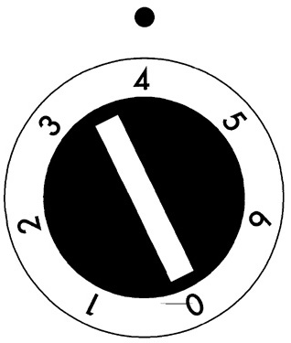

Nosta paistinpannu pois levyltä. Anna jauho-margariiniseoksen jäähtyä vähän. 5.

Lisää paistinpannulle puolet vedestä. Sekoita hyvin. 6.

Lisää loppu vesi. Sekoita. 7.

Anna kastikkeen kiehua vielä noin 10 minuuttia. 8.
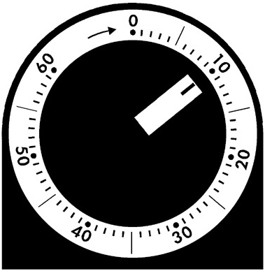

Lisää kastikkeen joukkoon 1 tl suolaa. 9.
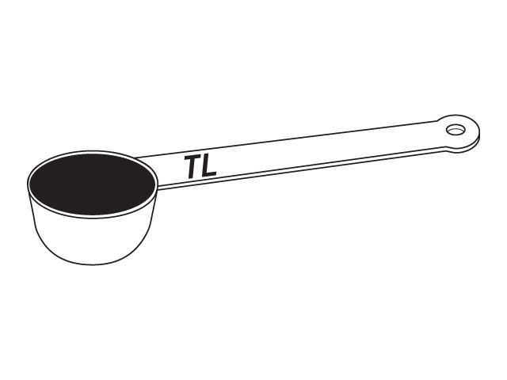

Lisää kastikkeen joukkoon 1 tl paprikajauhetta. 10.

Tarkista kastikkeen maku. 11.
